

**ÍNDICE**



PROYECTO “BUS PARRANDERO”

* INTRODUCCION…………………………………………………………………………………….02
* OBJETIVOS ……………………………………………………………………………………………03
* DEFINICION DE TÉRMINOS……………………………………………………………………04
* DISEÑO IMPRESO DE LA INTERFACE………………………………………………………05



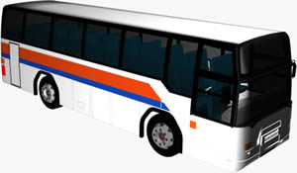

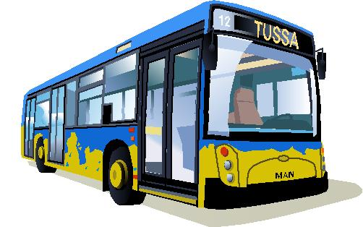

INTRODUCCIÓN

Cada día utilizamos los medios de transporte. Por ejemplo, para ir al colegio, para ir al mercado, para ir a una ciudad, o de un país a otro y para esto se recurre a tomar transportes públicos. Hoy en día el transporte moderno es muy habitual en nuestra vida, y es necesario garantizar la seguridad, la facilidad y de alguna manera evitar el papeleo para tan solo tener un permiso de tomar un transporte. La utilización de programas que cubran todas esas necesidades o más de lo antes mencionado. un programa que fije la tramitación de un boleto de pasaje para usar el transporte, como por ejemplo tener la seguridad de ingresar a una propia cuenta con un nombre de usuario y una contraseña y la simplicidad de reservar los asientos que luego ocuparemos señalar la ciudad a la que iremos y en el transporte en el que iremos, mencionar con anterioridad asientos especiales con su respectivo beneficio para la libre preferencia del usuario, y si por alguna razón u otra ya no desea reservar algún asiento que ya eligió.

El Proyecto Presentado cumple con todas las condiciones de un sistema de controles de pasajeros y buses, por consiguiente el proyecto está adaptado para la sociedad donde vivimos. Es de mucha importancia el proceso de diseño del programa ya que paso por dificultades pero al final pude hacer correr el programa adecuado. Todo el proyecto esta ordenado, contiene librerías, funciones, sonidos, beep, tipo de carácter, bucles condicionales y arreglos. Está compuesto por más de 300 líneas. Todo el proyecto está basado en las necesidades básicas que nos pusieron como condición.

Una de las prioridades de este proyecto es que pueda solucionar los problemas en una empresa de bus, y es por eso que como estudiantes resolvimos un problema.



OBJETIVOS



* Objetivo 1.- Demostrar todo lo aprendido en el lenguaje   
  C++.
* Objetivo 2.- Diseñar un programa basado a todo lo relacionado  
  a una empresa de transportes
* Objetivo 3.- Mostrar dicho programa que cumpla con las funciones   
  necesarias para el mejor uso del sistema de transportes
* Objetivo 4.- Lograr que dichas funciones faciliten al cliente   
  la adquisición de todo lo que ofrece la empresa de transportes
* Objetivo 5.- Lograr el agrado de las personas hacia este proyecto, cumpliendo con todo mencionado anteriormente
* Objetivo 6.- conseguir un programa que rompa con la burocracia de algunas empresas
* Objetivo 7.- corroborar el aprendizaje eficaz del estudiante a través del curso de Fundamentos de Programación y algoritmos.
* Objetivo 8.-Demostrar Las capacidades intelectuales de los estudiantes al resolver un algoritmo.
* Objetivo 9.-Diseñar un programa que satisface las necesidades del usuario y empresa, solucionando un problema social.
* Objetivo 10.-Incentivar al estudiante por el camino de la programación.
* Objetivo 11.-Resolver problemas sociales mediante la programación.
* Objetivo 12.-Despertar la creatividad en los estudiantes al resolver el programa.